|  |  |  |  |
| --- | --- | --- | --- |
| C:\Users\Pa jules Ndiaye\Desktop\20180826CI-SanarSoft\42-AQP\42C.LogosProjet.1a.jpg Compte rendu | **Réunion 2021.24.05 (Dév-Inf.)**  (situation de la révision du code source CI) | Date création 23/05/2021 | Référence 32CR.029 |
| Dernière modif.  17/06/21 | 4 pages |

**Rédaction :** Papa Souleymane Ndiaye (PSN)

**Révision** : Jean Le Fur (JLF) - 13.06.2021

**Mots-clés** : [application CI](http://vminfotron-dev.mpl.ird.fr:8080/sanarsoft/informationList?type=keywordName&contents=application+CI), [compte-rendu](http://vminfotron-dev.mpl.ird.fr:8080/sanarsoft/informationList?type=keywordName&contents=compte-rendu), [CI 3.0](http://vminfotron-dev.mpl.ird.fr:8080/sanarsoft/informationList?type=keywordName&contents=CI+3.0), [Dév-Inf (SanarSoft)](http://vminfotron-dev.mpl.ird.fr:8080/sanarsoft/informationList?type=keywordName&contents=D%C3%A9v-Inf+%28SanarSoft%29), [AQP (Assurance Qualité Projet)](http://vminfotron-dev.mpl.ird.fr:8080/sanarsoft/informationList?type=keywordName&contents=AQP+%28Assurance+Qualit%C3%A9+Projet%29), [cahier des charges](http://vminfotron-dev.mpl.ird.fr:8080/sanarsoft/informationList?type=keywordName&contents=cahier+des+charges), [circuit qualité](http://vminfotron-dev.mpl.ird.fr:8080/sanarsoft/informationList?type=keywordName&contents=circuit+qualit%C3%A9).

**Résumé** : La réunion du département Dév-Inf. s’est tenue le dimanche 23 Mai 2021 sur Skype pour faire le point sur la révision du code source en vue de la production du CI3.0. Elle a démarré à 8h30 heure Sénégal et s’est terminée à 10h13.

**Présidents de séance** : JLF   
**Secrétaire de séance** : PSN

**Présents** : Moussa Sall (MS), Birahime Fall (BF), PSN, JLF

**Excusé** : BF en cours de réunion

**Destinataires** : équipe CI-SanarSoft

**Réunion tenue sur Skype**

**Ordre du jour**

1. Situation de la révision
2. Révision du cahier des charges
3. Révision de la procédure
4. Utilisation du SVN
5. Révision du circuit qualité
6. Mise à jour du suivi
7. Actions à réaliser
8. Divers

# Situation de la révision

Suivant la première version du circuit qualité (Figure 1), quatre (4) fichiers ont commencé à parcourir le circuit (ancienne version) :

1. C_DescriptorSimple stade 4
2. C_DescriptorList stade 3
3. A_Descriptor stade 2
4. C_ DescriptorSimpleWithOptionalField stade 1

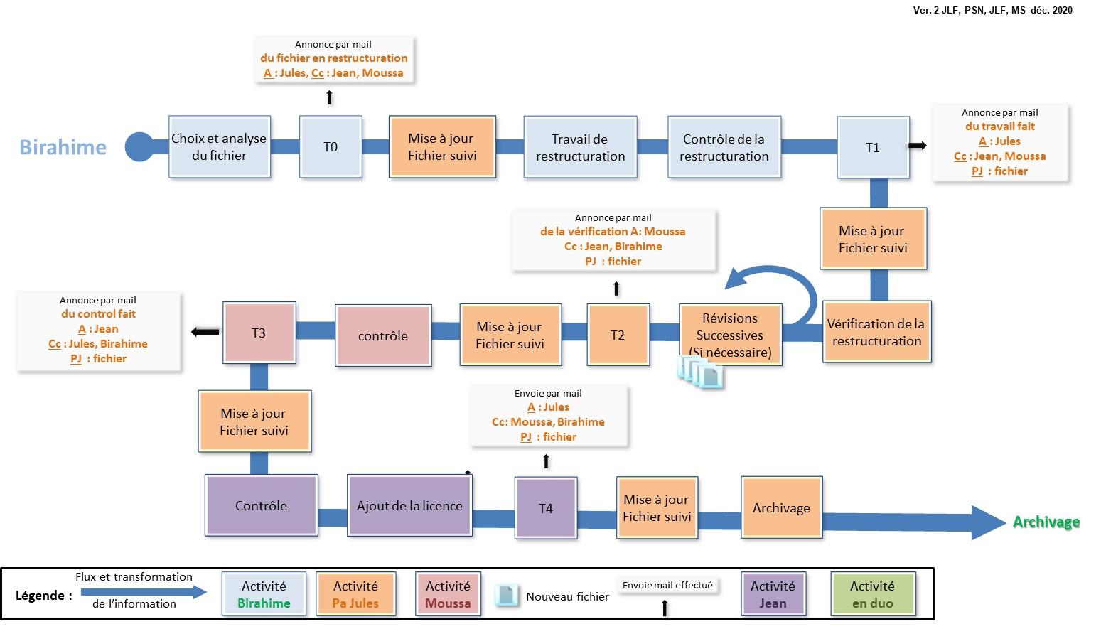

Figure version du circuit qualité décembre 2020

# Révision du cahier des charges

Après avoir revu les premiers codes proposés par Birahime et révisés par Jules puis Moussa, Jean a proposé de nouvelles règles pour la mise au propre des codes. Les principaux changements sont :

* Nous allons minimiser le javadoc, selon Jean le javadoc est un document qui est peu utilisable avec beaucoup de texte inutile, le seul élément intéressant est la liste des classes avec leur description. On ne mettra donc un commentaire javadoc qu’en en-tête des classes, puis une description uniquement lorsque c’est nécessaire (NB à voir : décider si les explications de détail sont à mettre dans le code sources ou en tant que javadoc).
* Comme la plupart des codes sources sont assez courts, on supprime les trois lignes séparant les principales sections que l’on remplace uniquement par un saut de ligne et le commentaire en majuscule sur le titre de la section (exemple Figure 2)

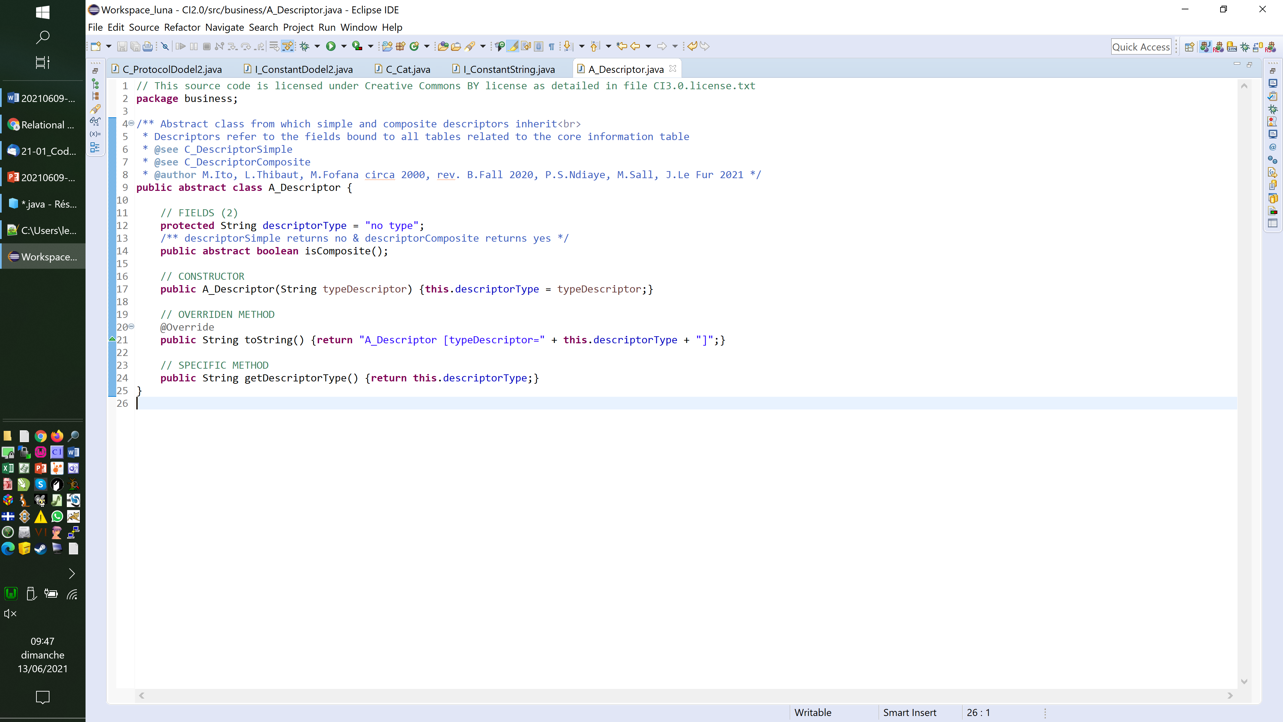

Figure exemple type de code source du CI3.0 formaté en version finale

# Révision de la procédure

## Utilisation du SVN

Jean a souligné sa préoccupation majeure relative à la façon dont on procède dans la révision des fichiers du code source en s’envoyant les fichiers, méthode qui ne marche pas très bien. En effet, la révision du code suppose des refactorings qui impactent l’ensemble du système donc, envoyer des fichiers en modifiant les noms des variables ne fonctionne pas.

Par conséquent il a réitéré sa proposition d’utiliser un système de versioning SVN, proposition qu’il avait faite à Dev-Inf par mail le 08 juillet 2020

Ainsi en utilisant un système de versioning, on pourra faire les modifications directement puis faire un commit. Si les modifications sont à revoir, on peut faire un revert. La proposition a été débattue et acceptée à l’unanimité.

Dès lors si Birahime démarre un fichier il fait les modifications, ensuite les refactoring si besoin, puis il fait les commit en mentionnant dans les commentaires du commit ce qu’il a fait.

## Révision du circuit qualité

En conséquence de cette décision le circuit qualité a été mis à jour pour correspondre au nouveau système de travail (Figure 3.



Figure nouveau circuit qualité de la révision du code source

## Mise à jour du suivi

Pour rappel, le suivi est réalisé avec :

1. Un fichier excel mis à jour à chaque étape et qui sert à suivre l’état d’avancement de la révision
2. Un fichier check qui donne les consignes décidées pour la mise en forme et le contrôlle des codes sources modifiés.

Il a été décidé que le fichier check du cahier des charges ne devait pas être rempli à chaque fois, nous allons mettre à jour le fichier comme une référence, il suffira alors à chaque membre de l’équipe de vérifier sur ce fichier, à chaque étape/commit que toutes les consignes ont été prises en compte.

# Actions à réaliser

Il va falloir (entre parenthèses chargé(s) de l’action) :

1. Finaliser le circuit qualité pour être conforme à la nouvelle procédure (JLF)
2. Réviser et mettre à jour le fichier excel du suivi de la révision pour être conforme au circuit (JLF & PSN)
3. Réviser et mettre à jour le fichier check (PSN & JLF)
4. Mettre à disposition sur sanarsoftQualite.biz le fichier suivi, le fichier check et le circuit qualité (JLF & PSN)
5. Installer le SVN et Eclipse sur la tablette et sur Bison qui sera prêté à Birahime le temps qu’il se trouve une machine (MS)

Compte tenu des changement proposés, la priorité est que les quatre membres de l’équipe aient chacun accès au système de gestion des versions (SVN).

# Divers

Birahime n’a plus de machine et le CI 3.0 parait donc bloqué tant que BF n’est pas opérationnel.

Frais de la réunion : Néant

___________________________________